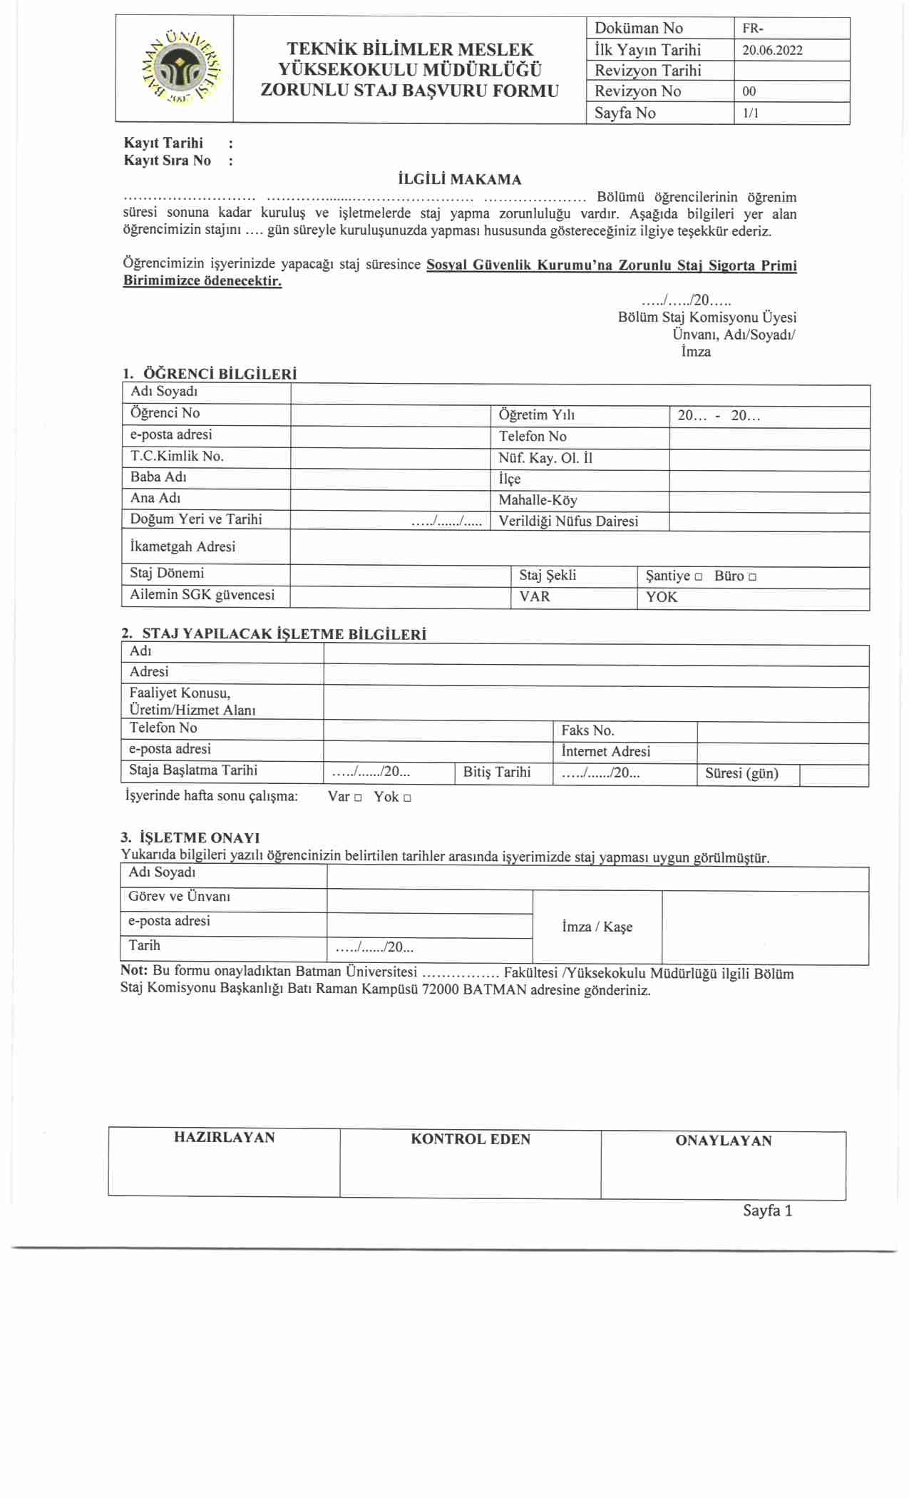

**Evrak Tarih ve Sayısı: 01.03.2022-5212 T.C BATMAN ÜNİVERSİTESİ**